**ПРИЛОЖЕНИЕ А**

**Тема: «Платформа разработки Веб-приложений ASP.NET»**

**Телефонный справочник**

* **Проект**: PhoneBook.
* **Модель**: Contact: Name, PhoneNumber, Email.
* **Контроллер**: ContactsController.
* **Маршрут**:
  + /Contacts/Search/{name}.
* **Вывод**:
  + Таблица контактов.
* **Форма**:
  + Добавление нового контакта.

Листинг кода:  
  
using Microsoft.AspNetCore.Mvc;

using Microsoft.EntityFrameworkCore;

using PhoneBook.Data;

using PhoneBook.Models;

namespace PhoneBook.Controllers

{

[ApiController]

[Route("api/[controller]")]

public class ContactsController : ControllerBase

{

private readonly PhoneBookContext _context;

public ContactsController(PhoneBookContext context)

{

_context = context;

}

// GET: api/Contacts/Search/{name}

[HttpGet("Search/{name?}")]

public async Task<IActionResult> Search(string? name)

{

if (string.IsNullOrEmpty(name))

{

return Ok(await _context.Contacts.ToListAsync());

}

var contacts = await _context.Contacts

.Where(c => c.Name.Contains(name))

.ToListAsync();

return Ok(contacts);

}

// POST: api/Contacts

[HttpPost]

public async Task<IActionResult> Create([FromBody] Contact contact)

{

if (!ModelState.IsValid)

{

return BadRequest(ModelState);

}

_context.Contacts.Add(contact);

await _context.SaveChangesAsync();

return CreatedAtAction(nameof(Search), new { name = contact.Name }, contact);

}

}

}

|  |  |
| --- | --- |
| Входные данные | Выходные данные |
| Поиск контактов | Контакты найдены |

Анализ результатов:

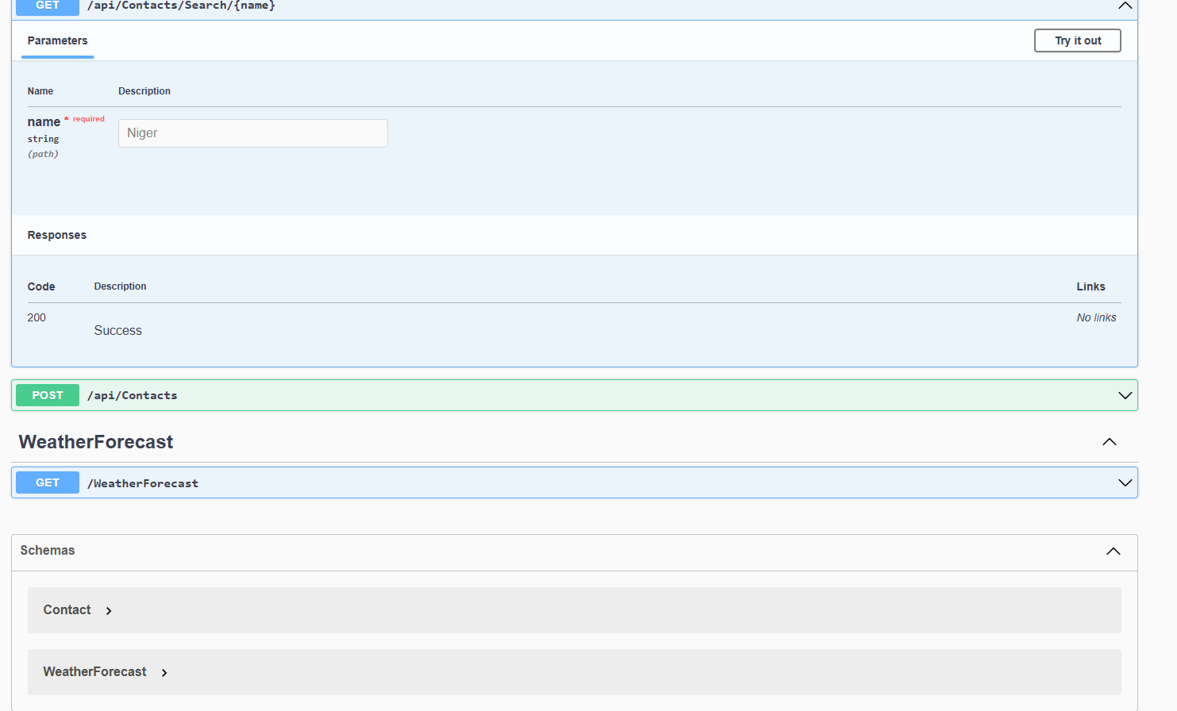

Рисунок 1.1 – Результат работы программы